**تقرير عن مشروع نظام تتبع النفقات الشخصية (Expense Tracker)**

أسماء الفريق:

1- عاصم محمد سعيد علي (القائد)  
2- صقر احمد عبده سعيد  
3- سلطان عبدالله سلطان  
4- عبدالرقيب نعمان احمد  
5- زكريا عبدالسلام

أشراف المهندس عبدالسلام

**تقرير عن مشروع نظام تتبع النفقات الشخصية (Expense Tracker)**

## مقدمة ورسالة المشروع.

يهدف مشروع “نظام تتبع النفقات الشخصية” إلى تمكين المستخدمين من إدارة أموالهم اليومية بكفاءة وشفافية. عبر واجهة رسومية سهلة الاستخدام، يتيح التطبيق تسجيل المصروفات والدخل، تنظيمها حسب فئات مخصصة، وتحديد ميزانيات لكل فئة، مع تقديم تنبيهات وتقارير تحليلية تساعد المستخدم على فهم نمط إنفاقه واتخاذ قرارات مالية أفضل.

# وصف المشروع:

نظام تتبع النفقات هو تطبيق مكتبي مكتوب بلغة C# باستخدام بيئة Visual Studio وتقنية Windows Forms، مع استخدام قاعدة بيانات SQLite. يهدف إلى مساعدة المستخدمين على إدارة نفقاتهم وميزانياتهم بطريقة مرنة، وذلك من خلال تسجيل المصروفات، وإنشاء فئات خاصة، وتحديد ميزانية لكل فئة، مع توفير تقارير مخصصة لتحليل الإنفاق

# وصف المشكلة التي يعالجها المشروع

يعاني العديد من الأفراد من صعوبة في تتبع مصروفاتهم اليومية وتنظيم ميزانياتهم، ما يؤدي إلى نفقات غير منضبطة وتجاوز الحدود المالية المحددة. يحل التطبيق هذه المشكلة بتوفير أداة مرنة لتسجيل ومراقبة النفقات والدخل، وتنبيه المستخدم عند اقتراب أو تجاوز الميزانية.

# سبب اختيار قاعدة بيانات SQLite في المشروع

1. **خفة التشغيـل وسرعة الأداء**

* SQLite هو نظام إدارة قواعد بيانات مضمّن (embedded) ، لا يحتاج إلى تثبيت أو تشغيل خادم (server).
* نظرًا لصغر حجم المشروع ومحدودية حجم البيانات المتوقعة (مصروفات شخصية)، فإن SQLite يوفر وقت استجابة سريعًا وفعالية عالية في التخزين والاستعلام.

1. **سهولة التوزيع والصيانة**

* قاعدة البيانات مخزّنة في ملف واحد (ExpenseTracker.db) ضمن ملفات التطبيق، مما يجعل نسخ التطبيق أو ترقية إصداراته سهلة جدًا دون خطوات معقدة لنقل البيانات.
* لا حاجة لإعداد خادم منفصل أو إدارة اتصالات شبكة، مما يقلل الاعتمادية على بيئة تشغيل مُعقدة.

1. **اعتمادية واستقرار**
   * SQLite مفتوح المصدر ومدعوم على نطاق واسع، مع سجل طويل في الاستقرار.
   * يستخدمه آلاف المشاريع الصغيرة والمتوسطة وحتى بعض التطبيقات الكبيرة كـ “cache” أو قاعدة بيانات محلية.
2. **دعم كامل للخصائص اللازمة**
   * يوفّر SQLite دعمًا كاملاً لـ SQL القياسي تقريبًا: الجداول، المفاتيح الأساسية والأجنبية، الفهارس (INDEX)، الصيغ المحسوبة (VIEW)، وغيرها.
   * يمكنك بسهولة تنفيذ العمليات CRUD (إنشاء، قراءة، تحديث، حذف) والعمليات التجميعية (SUM, COUNT) المطلوبة لتتبع النفقات وإعداد التقارير.
3. **انعدام التعقيد وبدء سريع**
   * لجهة تطوير واجهات WinForms والربط في C# عبر مكتبة System.Data.SQLite، لا يتطلب المشروع إعدادًا أوليًا مطوّلًا أو بنية خادم قواعد بيانات.
   * يكفي تضمين ملف الـ DLL وتحديد سلسلة الاتصال إلى ملف SQLite، فيسرع ذلك من وتيرة التطوير.

* **مهام كل طالب في المشروع**

1. **عاصم محمد Admin**

* تصميم قاعدة البيانات بالكامل: ERD والجداول والعلاقات.
* تطوير الطبقة الوسيطة (Repositories) لـ CRUD على Expense وBudget.
* تصميم كلاس ثيم لتنسيق الازرار والواجهات
* تصميم واجهة انشاء حساب جديد

1. **عبدالرقيب نعمان** 
   * تطوير شاشة إعداد الميزانية BudgetForm وربط الحقول.
   * كتابة دوال Add/Get/Delete للميزانية مع التحقق من صحة التواريخ.
   * تصميم واجهات تسجيل الدخول
2. **صقر احمد**

* تصميم واجهة إضافة النفقة AddExpenseForm وتعبئة ComboBox وDataGridView.
* إضافة زر حذف النفقة مع رسالة تأكيد.
* تنفيذ تنبيهات تجاوز الميزانية عند 90%.

1. **سلطان عبدالله سلطان**

* تصميم شاشة التقارير ReportForm وReportChartForm.
* رسم مخططات أعمدة باستخدام Charting Library.
* إضافة زر تصدير PDF باستخدام iTextSharp
* اختبار حفظ التقارير الكبيرة وضمان استقراريتها.

1. **زكريا عبدالسلام**

* ربط الجلسة Session Management.
* التكامل مع AddExpenseForm لإعادة تحميل الميزانيات.
* دمج بيانات النفقة مع الفئة باستخدام LINQ.

## الأهداف الرئيسة

1. **تسجيل وتتبع النفقات:** إضافة، تعديل، وحذف مصروفات المستخدم بسهولة.
2. **إعداد الميزانيات:** تحديد حد أقصى للإنفاق على كل فئة ومراقبته.
3. **التصنيف:** تقسيم المصروفات والدخل لفئات (طعام، مواصلات، فواتير، إلخ).
4. **التنبيهات:** إشعار المستخدم عند اقتراب أو تجاوز حدود الميزانية.
5. **التقارير والتحليل:** عرض ملخصات ورسم بياني يوضح حجم الإنفاق حسب الفئات والفترات الزمنية.
6. **تعدد المستخدمين:** كل مستخدم لديه حساب مستقل وبيانات خاصة به.

## المتطلبات والوظائف الأساسية

|  |  |  |
| --- | --- | --- |
| الوصف | الوظيفة | الرقم |
| تسجيل مستخدم جديد وتسجيل الدخول. | إدارة الحسابات | 1 |
| إنشاء، وحذف فئات خاصة بكل مستخدم، ودعم فئات عامة. | إدارة الفئات | 2 |
| إدخال مبلغ، تاريخ، وصف، وفئة. | إضافة النفقات | 3 |
| تحديد ميزانيات للفئات مع تواريخ بداية ونهاية. | إعداد الميزانيات | 4 |
| إشعار عند بلوغ 90% أو تجاوز 100% من الحد. | تنبيهات الميزانية | 5 |
| عرض جدول وتقارير رسومية (أعمدة/دوائر) للنفقات. | عرض التقارير | 6 |
| دعم تصدير إلىPDF. | إدارة البيانات | 7 |
| تخزين آمن لكلمات المرور، وإمكانية تأمين التطبيق بكلمة مرور. | الأمان | 8 |

ER Diagram

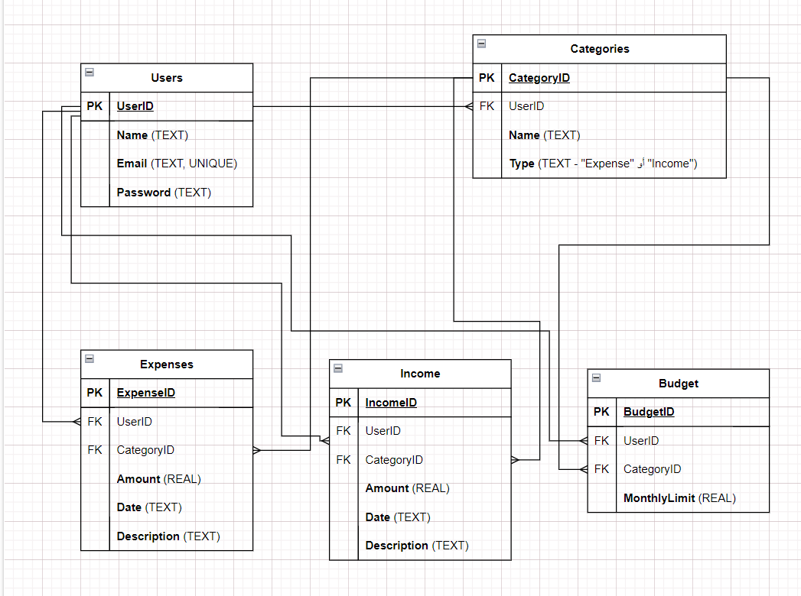

* تصميم الواجهات

1- واجهة تسجيل الدخول

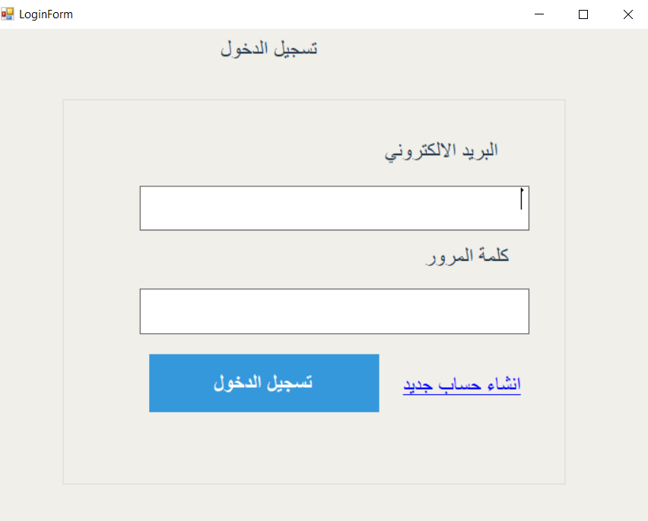

2- واجهة انشاء حساب جديد

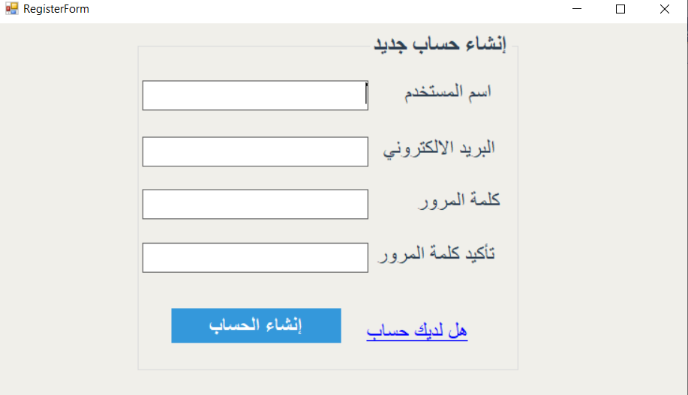

3- الواجهة الرئيسية مع واجهة اضافة النفقات

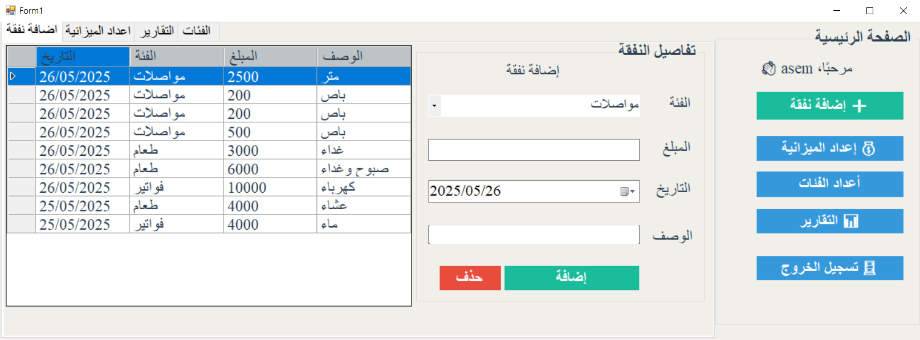

4- واجهة اعداد الفئات

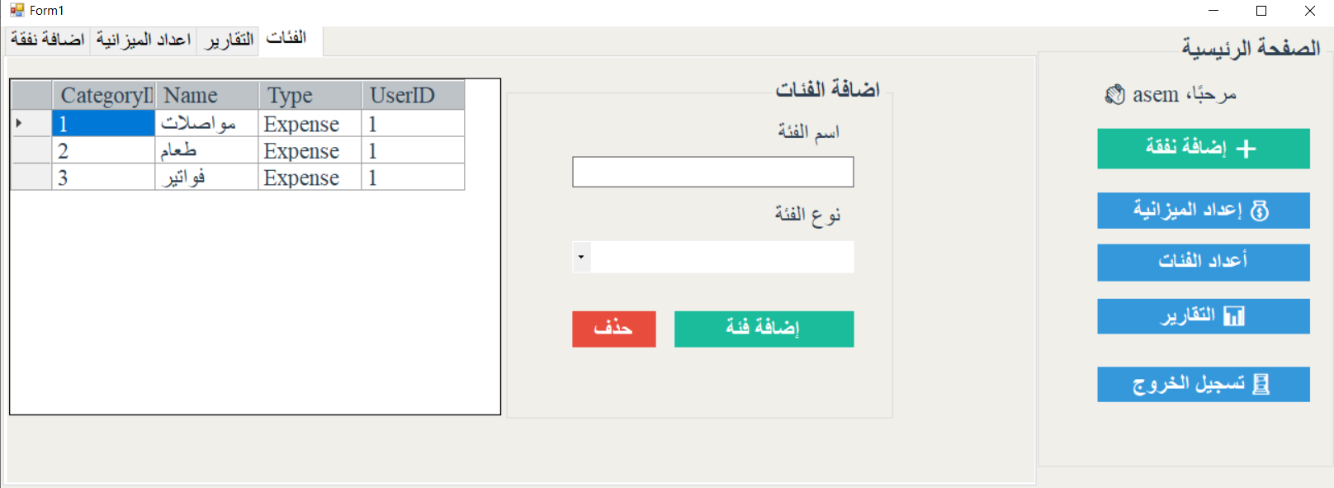

5- واجهة اعداد الميزانية

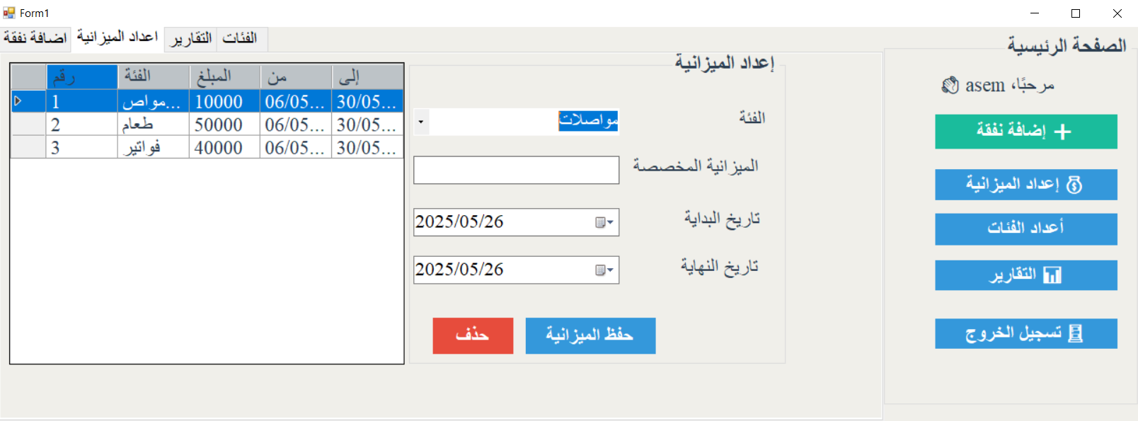

6- واجهة التقارير

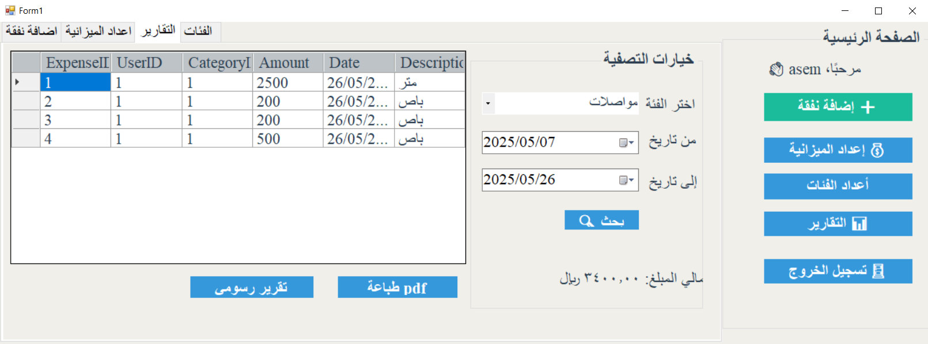

7- واجهة التقرير الرسومي

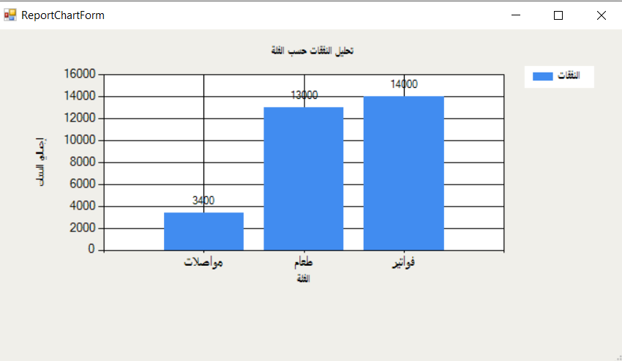

## التصميم المعماري

1. **نموذج MVC (بشكل مبسط):**
   * **Model**:  
     يحتوي على الكلاسات User, Category, Expense, Budget.
   * **View** :   
      Windows Forms (LoginForm, RegisterForm, MainForm, AddExpenseForm, BudgetForm, ReportForm, ReportChartForm, CategoriesForm).
   * **Controller/Repository** :   
     طبقة Database المسؤولة عن جميع عمليات CRUD على SQLite من خلال كائنات UserRepository, CategoryRepository, ExpenseRepository, BudgetRepository.
2. **قاعدة البيانات (SQLite) :**
   * **Users (UserID PK, Name, Email, Password)**
   * **Categories (CategoryID PK, Name, Type, UserID FK→Users)**
   * **Expenses (ExpenseID PK, UserID FK→Users, CategoryID FK→Categories, Amount, Date, Description)**
   * **Budgets (BudgetID PK, UserID FK→Users, CategoryID FK→Categories, Amount, StartDate, EndDate)**
3. **التنقل بين النوافذ:**
   * بعد تسجيل الدخول تظهر MainForm التي تحتوي أزرار: إضافة نفقة، عرض التقارير، إعداد ميزانية، إدارة الفئات، تسجيل الخروج.

## تفاصيل التنفيذ

### 5.1. إدارة الحسابات

* **RegisterForm:** التقاط الاسم والإيميل وكلمة المرور، التحقق من تطابق كلمة المرور، ثم userRepo.AddUser(user).
* **LoginForm:** التحقق عبر userRepo.GetUserByEmailAndPassword(email, pwd), تخزين المستخدم في Session.CurrentUser.

### 5.2. إدارة الفئات

* CategoriesForm يعرض جدول الفئات (DataGridView)، ويستخدم GetAllCategoriesByUser(Session.CurrentUser.UserID) لتصفية الفئات.
* عند إضافة فئة جديدة: categoryRepo.AddCategory(new Category { Name, Type, UserID = Session.CurrentUser.UserID }).

### 5.3. إضافة وتعديل وحذف النفقات

* **AddExpenseForm:**
  1. تحميل الفئات الخاصة بالمستخدم في ComboBox عبر GetAllCategoriesByUser.
  2. زر “إضافة نفقة”: يحصل على القيم، يستدعي expenseRepo.AddExpense(userId, categoryId, amount, date, desc).
  3. بعد الإضافة يقوم بـ LoadExpenses() لإعادة تحميل الجدول.
  4. زر “حذف”: يحذف النفقة باستخدام expenseRepo.DeleteExpense(expenseId).

### 5.4. إعداد الميزانية

* **BudgetForm:**
  1. تحميل الفئات في ComboBox.
  2. إنشاء ميزانية: budgetRepo.AddBudget(new Budget { UserID, CategoryID, Amount, StartDate, EndDate }).
  3. عرض الميزانيات السابقة في DataGridView باستخدام GetBudgetsByUser(Session.CurrentUser.UserID).
  4. زر “حذف الميزانية”: budgetRepo.DeleteBudget(budgetId).

### 5.5. التنبيهات عند قرب تجاوز الميزانية

* بعد إضافة نفقة جديدة في AddExpenseForm, يتم استعلام مجموع النفقات الحالية SUM(Amount) ثم مقارنة مع budget.Amount.
* إذا تجاوزت 90% من الميزانية: MessageBox يظهر تحذيرًا؛ وإذا تجاوزت 100% يظهر تنبيهًا باللون الخطأ.

### 5.6. التقارير والتحليلات

* **ReportForm:** تصفية الفئات والتواريخ، عرض جدول DataGridView بالنفقات.
* **ReportChartForm:** رسم بياني عمودي يوضّح مجموع الإنفاق حسب الفئة، عبر System.Windows.Forms.DataVisualization.Charting.

## المكتبات والتقنيات

* **C# (.NET Framework 4.x)**
* **Windows Forms (WinForms)**
* **SQLite** (قاعدة بيانات محلية وخفيفة)
* **System.Data.SQLite** الربط بمكتبة SQLite
* **System.Collections.Generic**
* **System.Linq / System.Text / System.Drawing لتحسين اداء المعالجة والواجهة**
* **System.Windows.Forms.DataVisualization** (لـ Charts)
* **System.Linq** (للتجميع والفرز)
* **System.IO**
* **iTextSharp.text**
* **iTextSharp.text.pdf**
* **MVC Pattern** (فصل المنطق عن العرض).

## اقتراحات للتطوير المستقبلي

1. **التصدير/الاستيراد:** دعم Excel لتحليل خارجي.
2. **الإخطارات الدورية :** عبر إشعارات سطح المكتب عند مواعيد محددة.
3. **تطبيق ويب/محمول :**لتوسيع وصول المستخدمين.
4. **تشفير كلمات المرور:** باستخدام bcrypt أو SHA-256.
5. **لوحة تحكم (Dashboard) :** تعرض ملخصات فورية ورسوم بيانية تفاعلية.

* **الخاتمة**:  
  هذا المشروع يقدم قاعدة قوية لتطبيق متكامل لإدارة النفقات والميزانيات الشخصية، ويعتمد على مكونات بسيطة وفعّالة. مع إضافة التحسينات المقترحة، يمكن أن يتحول إلى أداة مالية متقدمة تدعم المستخدمين في اتخاذ قرارات مالية أفضل.